Акции «Внимание –дети!»

В рамках муниципальной акции «Внимание –дети!» с 20.09 по 6.10.2016 г. в МБОУ СШ № 9 прошли ряд мероприятий по профилактике дорожно –транспортных происшествий с участием детей.
Школьным отрядов юных инспекторов дорожного движения в сотрудничестве с сотрудником ОГИБДД Мольковой А.Н была проведена акция «Безопасный переход» и рейд «Ага попался!», в ходе которых была организована раздача листовок учащимся, родителям и жителям микрорайона, а также выявление нарушителей ПДД.
Обучающиеся 6- х классов приняли участие в Конкурсе агитбригад «Безопасность каждый день», в которой победителем стала команда 6 Б класса. 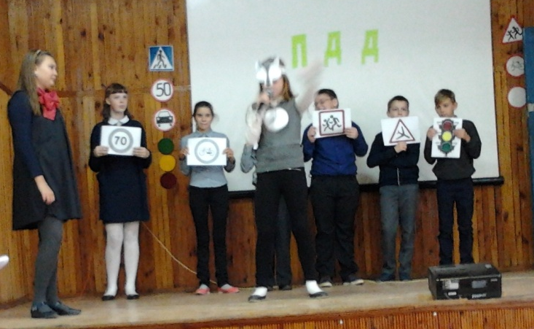
Беседа с участием ведущий специалист КДН Сударкиным Е.И «Знай и соблюдай ПДД!» проведена в 5-х классах. Организована выставка рисунков уч-ся 5-7 кл. «Я послушный пешеход!» 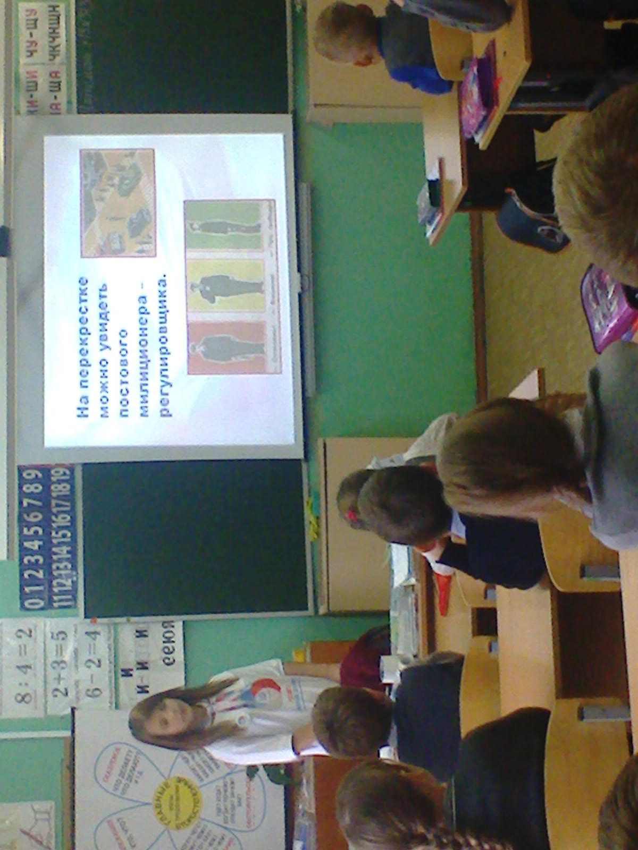
В рамках шефской работы ученическое самоуправление в младших классах провели викторины, конкурсы «Малышам о ПДД».

